BAB I
PENDAHULUAN

- Latar Belakang
Teknologi hijau atau teknologi ramah lingkungan semakin serius dikembangkan oleh negara-negara di dunia saat ini, menjadikan suatu tantangan yang terus diteliti oleh para pakar untuk dapat mendukung kemajuan teknologi ini. Salah satunya adalah teknologi komposit dengan material serat alam (Natural Fiber). Tuntutan teknologi ini disesuaikan juga dengan keadaan alam yang mendukung untuk pemanfaatannya secara langsung.
Komposit merupakan dua atau lebih bahan yang digabung atau dicampur secara ”makroskopik”. Kata kunci makroskopik membedakan antara komposit dan paduan yang penggabungan unsur-unsurnya secara ”mikroskopik”. Banyak bahan yang mempunyai dua atau lebih bahan penyusun tidak dianggap sebagai komposit jika satuan struktur yang terbentuk lebih cenderung pada tingkat mikroskopik daripada tingkat makroskopik. Dengan demikian, paduan-paduan logam dan campuran-campuran polimer biasanya tidak diklasifikasikan sebagai komposit (Muhammad., Putra, R., 2014). Komposit terdiri dari matrik sebagai pengikat dan filler sebagai pengisi komposit.
Penggunaan dan pemanfaatan material komposit sekarang ini semakin berkembang. Komposit mempunyai keunggulan tersendiri dibandingkan dengan bahan teknik alternatif lainnya. Keuntungan penggunaan material komposit ini sangat banyak dibandingkan dengan material lainnya seperti logam, misalnya material komposit lebih ekonomis, tahan korosi hingga umur pakainya lebih panjang, material yang ringan, mengurangi proses permesinan, murah dan proses pembuatannya mudah. Komposit juga digunakan sebagai bahan pengganti kayu untuk pembuatan meja, kursi, dan peralatan rumah lainnya, dimana kayu yg sebelumnya digunakan untuk pembuatan meja, kursi dan peralatan rumah lainnya berasal dari kayu jati yang didatangkan dari luar daerah sehingga secara ekonomis menjadi mahal dan persediaannya mulai menipis.
Penggunaan serat alam sebagai bahan penguat material komposit karena serat alam mudah didapat, harganya murah, jenis dan variasinya banyak. Komposit dari bahan serat (fibrous composite) terus diteliti dan dikembangkan guna menjadi bahan alternatif pengganti bahan logam. Hal ini disebabkan sifat dari komposit serat yang kuat, dan mempunyai berat yang lebih ringan dibandingkan dengan logam. Susunan komposit serat terdiri dari serat dan matriks sebagai bahan pengikatnya. Sifat bahan komposit sangat dipengaruhi oleh sifat dan distribusi unsur penyusun, serta interaksi antara keduanya. Parameter penting lain yang mungkin mempengaruhi sifat bahan komposit adalah bentuk, ukuran, orientasi dan disribusi dari penguat (filler) dan berbagai ciri-ciri dari matriks. Sifat mekanik merupakan salah satu sifat bahan komposit yang sangat penting untuk dipelajari. Untuk aplikasi struktur, sifat mekanik ditentukan oleh pemilihan bahan. Sifat-sifat dari komposit sangat tergantung kepada sifat-sifat dari fasa-fasa pembentuknya, jumlah relatif masing-masing fasa, bentuk dari fasa, ukuran fasa dan distribusi ukuran dari fasa-fasa dan sebarannya. (Muhammad., Putra, R., 2014).
Salah satu serat alam yang dapat digunakan sebagai penguat komposit adalah serat kulit pohon waru. Serat kulit pohon waru (Hibiscus Tiliaceus)) adalah salah satu jenis serat yang berasal dari tumbuhan yang diproleh dari kulit pohon waru, dimana serat kulit pohon waru ini sudah terkenal akan kekuatannya, dan memiliki kualitas yang baik dengan permukaan yang halus, serat-serat yang diambil dari batang atau cabangnya dapat dibuat menjadi tali yang sangat kuat dan baik.
Sementara itu padi merupakan tanaman yang banyak ditanam di indonesia mengingat beras sebagai makanan pokok penduduk indonesia. Berdasarkan data Badan Pusat Statistik (BPS) produksi gabah nasional tahun 2015 diperkirakan mencapai 77.55 juta ton gabah kering giling (GKG).
Sekam padi memiliki beberapa keunggulan seperti kemampuan menahan kelembaban, tidak mudah berjamur dan tidak berbau (Murdiyono, 2009). Sekam padi tidak mengandung bagian yang keras dan sulit dikerjakan, sekam padi juga tidak mengalami penyusutan, tidak mengerucut, tidak terpelintir, bengkok, terbelah atau melengkung. Sekam padi juga kuat, kaku, lurus dan ringan, serta memiliki harga yang jauh lebih murah daripada kayu gelondongan (Eliyawan., Arbintarso., Wibowo, H., 2008).
Pemanfaatan sekam padi belum optimal masih sebatas bahan bakar atau pun diolah menjadi pupuk kompos. Mengingat kuantitas sekam padi yang melimpah dan sebagai serat alam yang potensial maka perlu dikembangkan lebih lanjut pemanfaatan sekam padi sebagai filler material komposit, fungsi filler adalah untuk menjaga stabilitas dimensi
Adapun penelitian yang pernah di lakukan oleh Nurudin. A., (2011) dimana di dalam penelitiannya bertujuan untuk mengetahui seberapa besar kekuatan tarik dan kekuatan bending komposit berpenguat serat kulit waru (Hibiscus Tiliaceus) bermatriks polyester dengan perlakuan alkali dan variasi orientasi arah serat sehingga didapatkan pemanfaatan yang tepat terhadap properties kekuatannya. Harga kekuatan bending maksimal yang didapatkan adalah 189,78 N/mm² pada arah orientasi sudut serat 0⁰/0⁰/45⁰/-45⁰/0⁰/0⁰ dengan perlakuan alkali NaOH 5%. Hasil kekuatan bending terendah terdapat pada arah orientasi sudut serat 0⁰/45⁰/0⁰/0⁰/-45⁰/0⁰ tanpa perlakuan alkali sebesar 144,43 N/mm².
Berdasarkan penelitian yang sudah dijelaskan diatas ternyata belum ada penelitian tentang optimasi kekuatan bending komposit polyester yang diperkuat serat kulit pohon waru dengan filler sekam padi. Berdasarkan itulah peneliti memilih judul optimasi kekuatan bending komposit polyester diperkuat serat kulit pohon waru dengan filler sekam padi menggunakan metode response surface. Dimana metode response surface mempunyai beberapa kelebihan, yaitu meminimalkan pengamatan dengan menggunakan rancangan percobaan dan optimasi menggunakan pendugaan persamaan respon yang dihasilkan, menghasilkan countur plot dan surface plot dimana kedua plot ini dapat menjelaskan hubungan antara interaksi faktor dan respon yang dihasilkan sehingga dapat dicari level faktor yang memberikan respon yang optimum.

- Rumusan Masalah
Adapun rumusan masalah yang dikaji dalam penelitian ini adalah bagaimanakah kondisi optimal kekuatan bending komposit polyester diperkuat serat kulit pohon waru dan filler sekam padi dengan menvariasikan fraksi volume serat 35,86%, 40%, 50%, 60%, 64,14% dan fraksi volume filler 0,76%, 2%, 5%, 8% dan 9,24%.

- Batasan Masalah
Untuk menghindari permasalahan yang meluas, dalam penelitian ini perlu diberikan batasan-batasan masalah sebagai berikut :
- Resin yang digunakan adalah polyester tak jenuh.
- Serat yang digunakan adalah serat kulit pohon waru pada batang berdiameter 5 cm.
- Filler yang digunakan adalah serbuk sekam padi dengan ayakan 40 mesh.
- Pembuatan spesimen dilakukan dengan cara Hand lay up dan kompaction.
- Analisa data yang digunakan yaitu dengan bantuan software minitab 16, pada software tersebut digunakan fitur DOE Tolbox, metode respon surface, anova, regresi,dan normality test.
- Pengujian mekanis yang dilakukan yaitu pengujian bending.

- Tujuan Penelitian
Adapun tujuan dari penelitian ini untuk menentukan kondisi optimum kekuatan bending komposit polyester diperkuat serat kulit pohon waru dengan filler sekam padi menggunakan metode response surface.

- Manfaat Penelitian
Adapun hasil dari penelitian ini diharapkan :
- Menambah nilai guna atau nilai ekonomis dari serat kulit pohon waru dan serbuk sekam padi dengan memanfaatkan sebagai bahan teknik sehingga dapat digunakan sebagai acuan dasar untuk bahan pembuatan komposit.
- Dapat memberikan sumbangan pemikiran tentang sifat mekanik komposit serat kulit pohon waru dengan serbuk sekam padi terhadap uji bending.
- Dapat dipergunakan sebagai pengembangan ilmu pengetahuan dan teknologi

- Tempat Penelitian
Penelitian ini akan dilakukan di Laboratorium Fisika FMIPA Universitas Mataram.

BAB II
LANDASAN TEORI

- Tinjauan Pustaka
Nurudin, A., (2011) telah meneliti potensi pengembangan komposit berpenguat serat kulit waru (hibiscus tiliaceus) kontinyu laminat sebagai material pengganti fiberglass pada pembuatan lambung kapal. Hasil penelitian menunjukkan bahwa pengujian bending didapatkan nilai tertinggi sebesar 189,78 Mpa pada orientasi arah sudut serat 0⁰/0⁰/45⁰/-45⁰/0⁰/0⁰. Nilai hasil pengujian tersebut dapat digunakan sebagai serat penguat dalam pembuatan kulit badan kapal karena sudah memenuhi nilai standar persyaratan yang disyaratkan oleh pihak BKI yaitu nilai standar kekuatan bending sebesar 152 Mpa. Waru (Hibiscus tiliaceus) merupakan jenis tanaman yang sangat dikenal oleh penduduk Indonesia. Jenis tanaman ini biasanya dapat ditemukan dengan mudah karena tersebar luas di daerah tropik dan terutama tumbuh berkelompok di pantai berpasir atau daerah pasang surut. Tebal rata-rata serat dari kulit waru setelah diukur perlembarnya mempunyai ketebalan rata-rata 0.155 mm (Rianto, A., Soeparman, S., Sugiarto., 2011).
Hariyanto, A., (2010) telah meneliti pengaruh perlakuan alkali pada rekayasa bahan komposit berpenguat serat rami bermatrik polyester terhadap kekuatan meaknis. Hasil penelitian menunjukkan bahwa optimasi kekuatan mekanis terbaik dari pengujian bending bahan komposit serat rami polyester dengan variabel fraksi volume serat V_{f}= 40%, perlakuan (NaOH) serat rami (0, 2, 4, 6, dan, 8 jam) menghasilkan kekuatan mekanis terbaik dengan perendaman NaOH 5% selama 2 jam sebesar 143,96 (N/mm²).
Rianto, A., Soeparman, S., Sugiarto., (2011) meneliti tentang karakteristik kekuatan bending dan hidrofobisitas komposit serat kulit waru (hibiscus tiiaceus) kontinyu bermatrik pati ubi kayu menunjukkan hasil biokomposit dengan menggunakan serat kulit waru berhasil meningkatkan kekuatan bending cukup signifikan dibandingkan dengan bioplastik dari pati (13,57 Mpa), hasil tertinggi didapat pada variasi 3 layer dan 4% gliserol sebesar 50,58 Mpa.
Rifai, K. W., (2011) telah meneliti pengaruh komposisi campuran filler terhadap kekuatan bending pada komposit ampas tebu-sekam padi dengan matrik polyester. Hasil penelitin kekuatan bending ampas tebu sekam padi 10% : 30% ; 20% : 20% ; 30% : 10% berturut-turut adalah 30,18 Mpa, 33,93 Mpa dan 41,78 Mpa, kekuatan bending tertinggi pada komposisi campuran filler ampas tebu 30% sekam padi 10% sebesar 41,78 Mpa. Muslim, M. K., (2012) pada penelitiannya yang bertema pengaruh fraksi berat sekam padi terhadap densitas, kekuatan bending dan kekuatan tarik bahan komposit sekam padi-urea formaldehyde menyimpulkan bahwa kekuatan bending menurun seiring dengan bertambahnya fraksi berat sekam padi, kekuatan bending dengan variasi fraksi berat sekam padi 30%, 40%, 50% dan 60% adalah 1.02 Mpa, 1,13 Mpa, 1,06 Mpa dan 0.75 Mpa.
Hasil penelitian Hidayatullah, S., (2015) Optimasi kekuatan tarik komposit polyester diperkuat serat sisal dengan filler serbuk gergaji kayu sengon menggunakan metode respon surface menunjukkan bahwa dengan metode permukaan respon dapat digunakan untuk mengetahui nilai variabel-variabel independen yang menyebabkan nilai variabel respon kekuatan tarik menjadi optimal. Hasil penelitian Nuryanti dan Salimy (2008) Aplikasi metode permukaan respon pada eksperimen penumbuhan kristal menunjukkan bahwa nilai respon penumbuhan kristal optimal diperoleh pada suhu (x1) = 807,165 ^{ο}C, tekanan (x2) = 2,336 bar dan PH (x3) = 11,5169. Sementara nilai respon penumbuhan kristal optimal yang diperoleh adalah sebesar 106,0022 gram. Dan dapat disimpulkan bahwa metode permukaan respon dapat digunakan untuk mengetahui nilai variabel-variabel independen yang menyebabkan nilai variabel respon suatu proses eksperimen kimia menjadi optimal.
Dari refrensi di atas akan diteliti sifat mekanik berupa optimasi kekuatan bending komposit polyester yang diperkuat serat kulit pohon waru dan filler serbuk sekam padi. Fraksi volume serat divariasikan 35,86%, 40%, 50%, 60% dan 64,14% sedangkan fraksi volume filler divariasikan 0,76%, 2%, 5%, 8% dan 9,24%.

- Landasan Teori
- Komposit
- Definisi Komposit
Komposit merupakan gabungan dari dua atau lebih bahan yang berbeda yang digabung atau dicampur menjadi satu secara makroskopis. Bahan komposit pada umumnya terdiri dari dua unsur yaitu serat (fiber) sebagai bahan pengisi dan bahan pengikat serat-serat tersebut yang disebut matrik. Didalam komposit unsur utamanya adalah serat, sedangkan bahan pengikatnya menggunakan bahan polimer yang mudah dibentuk dan mempunyai daya pengikat yang tinggi. Penggunaan serat untuk menentukan karakteristik bahan komposit seperti: kekakuan, kekuatan serta sifat-sifat mekanis lainnya. Sebagai bahan pengisi, serat digunakan untuk menahan sebagian besar gaya yang bekerja pada bahan komposit, matrik sendiri mempunyai fungsi melindungi dan mengikat serat agar dapat bekerja dengan baik terhadap gaya-gaya yang terjadi.
Bahan komposit merupakan bahan gabungan secara makro sehingga bahan komposit dapat didefinisikan sebagai suatu sistem material yang tersusun dari campuran atau kombinasi dua atau lebih unsur-unsurnya yang secara makro berbeda di dalam bentuk dan atau komposisi material pada dasarnya tidak dapat dipisahkan. Komposit dibentuk dari dua komponen penyusun yang berbeda yaitu penguat (reinforcement) yang mempunyai sifat sulit dibentuk tetapi lebih kaku serta lebih kuat dan matrik yang umumnya mudah dibentuk tetapi mempunyai kekuatan dan kekakuan yang lebih rendah.
Perbedaan dan penggabungan dari unsur-unsur yang berbeda tersebut menyebabkan daerah-daerah yang berbatasan. Daerah tersebut disebut dengan interface. Sedangkan daerah ikatan antara material penyusun komposit disebut interphase. Berdasarkan uraian tersebut, maka aspek penting yang menunjukkan sifat-sifat mekanis dari komposit tersebut adalah optimasi dari ikatan antara fiber polimer (matrik) yang digunakan. Ikatan antara fiber dengan matrik dipengaruhi langsung oleh reaksi yang terjadi antara matrik dan fiber. Dengan kata lain transfer beban atau tegangan diantara dua fase yang berbeda ditentukan oleh derajat adhesi Schwartz (1984).

      - Unsur Penyusun Komposit
Pada umumnya bahan komposit terdiri dari dua unsur, yaitu serat (fiber) dan bahan pengikat serat tersebut yang disebut matrik.
- Serat
Salah satu unsur penyusun bahan komposit adalah serat. Serat inilah yang terutama menentukan karakteristik bahan komposit, seperti kekakuan, kekuatan serta sifat-sifat mekanik lainnya. Serat inilah yang menahan sebagian besar gaya-gaya yang bekerja pada bahan komposit.
Banyak jenis serat, baik serat alam maupun serat sintetik. Serat alam yang utama adalah kapas, wol, sutra dan rami (hemp). Sedangkan serat sintetik adalah rayon, polyester, akril, dan nilon. Masih banyak serat lainnya dibuat untuk memenuhi keperluan, sedangkan yang disebut di atas adalah jenis yang paling banyak dikenal.
Secara garis besar dapat disebutkan bahwa serat alam adalah kelompok serat yang dihasilkan dari tumbuhan, binatang dan mineral. Penggunaan serat alam di industri tekstil dan kertas secara luas tersedia dalam bentuk serat sutera, kapas, kapuk, rami kasar (flax), goni, rami halus dan serat daun.
Komposit dengan penguat serat (fibrous composite) sangat efektif, karena bahan dalam bentuk serat jauh lebih kuat dan kaku dibanding bahan yang sama dalam bentuk padat (bulk). Kekuatan serat terletak pada ukurannya yang sangat kecil, kadang-kadang dalam orde mikron. Ukuran yang kecil tersebut menghilangkan cacat-cacat dan ketidaksempurnaan kristal yang biasa terdapat pada bahan berbentuk padatan besar, sehingga serat menyerupai kristal tunggal yang tanpa cacat, dengan demikian kekuatannya sangat besar.

- Matriks (Resin)
Matriks (resin) dalam susunan komposit bertugas melindungi dan mengikat serat agar dapat bekerja dengan baik. Matriks harus bisa meneruskan beban dari luar ke serat. Umumnya matriks terbuat dari bahan-bahan yang lunak dan liat. Polymer (plastik) merupakan bahan umum yang biasa digunakan. Matriks juga umumnya dipilih dari kemampuannya menahan panas. Polyester, vinilester dan epoksi adalah bahan-bahan polymer yang sejak dahulu telah dipakai sebagai bahan matriks.
Persyaratan di bawah ini perlu dipenuhi sebagai bahan matriks untuk pencetakan bahan komposit:
- Resin yang dipakai perlu memiliki viskositas rendah, dapat sesuai dengan bahan penguat dan permeable.
- Dapat diukur pada temperatur kamar dalam waktu yang optimal.
- Mempunyai penyusutan yang kecil pada pengawetan.
- Memiliki kelengketan yang baik dengan bahan penguat.
- Mempunyai sifat baik dari bahan yang diawetkan.
Tidak ada bahan yang dapat memenuhi semua persyaratan diatas, tetapi pada saat ini paling banyak dipakai adalah polyester tak jenuh (Surdia, 2000).

- Pengisi (Filler)
Pengisi adalah bahan yang banyak digunakan untuk ditambahkan pada bahan polymer untuk meningkatkan sifat-sifatnya dan pemerosesan untuk mengurangi ongkos produksi (Surdia, 2000). Filler dalam komposit digunakan sebagai penguat matrik resin polymer. Mekanisme filler dalam meningkatkan kekuatan adalah dengan membatasi pergerakan rantai polimer. Beberapa jenis filler ditambahkan dengan alasan meningkatkan stabilitas dimensi, anti oksidan, penyerap UV dan pewarna.

- Faktor Yang Mempengaruhi Performa Komposit
Penelitian yang menggabungkan antara matrik dan serat harus memperhatikan beberapa faktor yang mempengaruhi performa komposit (Fiber-Matriks Composite) antara lain:

- Faktor Serat
Serat adalah bahan pengisi matrik yang digunakan untuk dapat memperbaiki sifat dan strukur matrik yang tidak dimilikinya, juga diharapkan mampu menjadi bahan penguat matrik pada komposit untuk menahan gaya yang terjadi.

- Letak Serat
Dalam pembuatan komposit tata letak dan arah serat dalam matrik yang akan menentukan kekuatan mekanik komposit, dimana letak dan arah dapat mempengaruhi kinerja komposit tersebut.
Pada pencampuran dan arah serat mempunyai beberapa keunggulan, jika orientasi serat semakin acak (random) maka sifat mekanik pada satu arah akan melemah, bila arah tiap serat menyebar maka kekuatannya juga akan menyebar kesegala arah maka kekuatan akan meningkat.
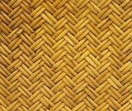

Serat searah Serat anyam Serat acak
Gambar 2.1. Tiga tipe orientasi pada reinforcement
- Panjang Serat
Panjang serat dalam pembuatan komposit serat pada matrik sangat berpengaruh terhadap kekuatan komposit. Ada 2 penggunaan serat dalam campuran komposit yaitu serat pendek dan serat panjang. Serat panjang menghasilkan penguatan yang lebih tinggi dibandingkan serat pendek.

- Bentuk Serat
Bentuk serat yang digunakan untuk pembuatan komposit tidak begitu mempengaruhi kekuatan komposit, yang mempengaruhi adalah diameter seratnya. Pada umumnya, semakin kecil diameter serat akan menghasilkan kekuatan komposit yang semakin tinggi.

- Faktor Matrik
Dalam pembuatan komposit, matrik dalam komposit harus berfungsi sebagai bahan yang mengikat serat menjadi sebuah unit struktur, melindungi dari perusakan eksternal, dan dapat meneruskan atau memindahkan beban eksternal pada bidang geser antara serat dan matrik. Untuk memilih matrik harus diperhatikan sifat-sifat seperti tahan terhadap panas, tahan cuaca yang buruk, dan tahan terhadap goncangan. Bahan polymer yang sering digunakan sebagai material matrik dalam komposit ada dua macam, yaitu thermoplastik dan thermoset.

- Faktor Ikatan Fiber-Matrik
Hal yang mempengaruhi ikatan antara serat dan matrik adalah void, yaitu adanya celah pada serat yang menyebabkan matrik tidak mampu mengisi ruang kosong pada cetakan, sehingga ikatan interfacial antara matrik dan serat kurang baik. Kemudian bila komposit tersebut menerima beban, maka daerah tegangan akan berpindah ke daerah void, sehingga akan mengurangi kekuatan komposit tersebut Schwatz (1984).

- Klasifikasi Komposit
- MMC: Metal matriks composite (menggunakan matrik logam). Metal matrik composite adalah salah satu jenis komposit yang memiliki matriks logam. MMC mulai dikembangkan sejak tahun 1996. Pada mulanya yang diteliti adalah Continous Filamen MMC yang digunakan dalam industri penerbangan.
- CMC: Ceramic Matriks Composite (menggunakan matriks keramik). CMC merupakan material dua fasa dengan satu fasa berfungsi sebagai penguat dan satu fasa sebagai matriks dimana matriksnya terbuat dari keramik. Penguat yang umum digunakan pada CMC adalah; oksida, carbide, nitride. Salah saru proses pembuatan dari CMC yaitu dengan proses DIMOX yaitu proses pembentukan komposit dengan reaksi oksidasi leburan logam untuk pertumbuhan matriks keramik di sekeliling daerah filler.
- PMC: Polymer Matriks Composite (menggunakan matriks polimer). Polimer merupakan matriks yang paling umum digunakan pada material komposit. Karena memiliki sifat yang lebih tahan terhadap korosi dan lebih ringan. Matriks polimer terbagi 2 yaitu termoset dan termoplastik. Perbedaannya polimer termoset tidak dapat didaur ulang sedangkan termoplastik dapat didaur ulang sehingga lebih banyak digunakan belakangan ini. Jenis-jenis termoplastik yang biasa digunakan adalah polypropylene (PP), polystryrene (PS), polyethylene (PE), dan lain-lain.
Berdasarkan serat yang digunakan komposit serat (fiber-matriks composites) dibedakan menjadi:
- Fibre composites (komposit serat) adalah gabungan serat dengan matrik.
- Flake composites adalah gabungan serpih rata dengan matrik.
- Particulate composites adalah gabungan partikel dengan matrik.
- Filled composites adalah gabungan matrik continous skeletal
- Laminar composites adalah gabungan lapisan atau unsur pokok lamina.
Berdasarkan penempatannya terdapat beberapa tipe serat pada komposit yaitu:
- Continuous Fibre Composite
Tipe ini mempunyai susunan serat panjang dan lurus, membentuk lamina diantara matriksnya. Tipe ini mempunyai kelemahan pemisahan antar lapisan

- Woven Fibre Composite (bi-directional)
Komposit ini tidak mudah dipengaruhi pemisahan antar lapisan karena susunan seratnya mengikat antar lapisan. Susunan serat memanjangnya yang tidak begitu lurus mengakibatkan kekuatan dan kekakuan melemah.
- Discontinous Fibre Composite
Discontinous Fibre Composite adalah tipe komposit dengan serat pendek.
Tipe ini dibedakan lagi menjadi 3 :
- Aligned discontinous fibre
- Off-axis aligned discontinous fibre
- Randomly oriented discontinous fibre
Berdasarkan strukturnya komposit dibedakan atas:
- Particulate Composite Materials (komposit partikel) merupakan jenis komposit yang menggunakan partikel/butiran sebagai filler (pengisi). Partikel berupa logam atau non logam dapat digunakan sebagai filler.
- Fibrous Composite Materials (komposit serat) terdiri dari dua komponen penyusun yaitu matriks dan serat.
- Structural Composite Materials (komposit berlapis) terdiri dari sekurang-kurangnya dua material berbeda yang direkatkan bersama-sama. Proses pelapisan dilakukan dengan mengkombinasikan aspek terbaik dari masing-masing lapisan untuk memperoleh bahan yang berguna.
Untuk lebih jelasnya, pembagian komposit dapat dilihat pada gambar berikut:
Komposit
Structute
Fiber
Partikulat
Discontinuous
Large particle
Continuous
Dispersion strengthened
Aligned
Laminates
Sandwich panel
Random

Gambar 2.2. Pembagian Komposit
- Serat Kulit Pohon Waru (Hibiscus Tiliaceus)
Waru – Hibiscus tiliaceus merupakan jenis tanaman yang sangat dikenal oleh penduduk Indonesia. Jenis ini biasanya dapat ditemukan dengan mudah karena tersebar luas di daerah tropik dan terutama tumbuh berkelompok di pantai berpasir atau daerah pasang surut. Oleh karena sering ditemukan hidup di tepi pantai maka tanaman ini juga biasanya disebut waru laut.
Perawakanya berupa pohon atau perdu, tingginya dapat mencapai 15 m tetapi kadangkala adapula yang dapat mencapai 30 m walaupun itu sangat jarang terjadi. Daunnya berbentuk seperti jantung, panjang 10-15 cm, pangkalnya berlekuk dalam, ujungnya meruncing, tepi rata atau beringgit, biasanya terdapat kelenjar pada 1-5 tulang cabang daun di permukaan daun bagian bawah, permukaan atasnya licin, mempunyai bulu-bulu berbentuk bintang pada permukaan daunnya. Daun penumpu besar, berbentuk lonjong atau bundar telur serta meninggalkan lampang (bekas tempat melekatnya) daun penumpu berbentuk cincin yang nyata. Kelopak tambahan berbentuk seperti piala atau cawan, lebih pendek daripada kelopak sejatinya dan bercuping 8-11. Kelopak sejatinya berbentuk seperti genta, bercuping 5 dan pada permukaan bagian luarnya terdapat kelenjar. Mahkota bunga pada umumnya berwarna kuning tetapi kadangkala kuning keunguan atau kuning kemerahan dan ukuran panjangnya 5 cm..
Waru dianjurkan untuk ditanam dalam rangka menghijaukan tanah-tanah yang rawan erosi selain sebagai tanaman pelindung, pagar hidup atau pemecah angin (wind break) di sepanjang tepi pantai. Kebanyakan waru yang ditanam memang untuk diambil kayu dan kulitnya walaupun hampir semua bagian tanaman juga dapat dimanfaatkan untuk berbagai kepentingan manusia. Kayunya ringan, lunak, agak padat dan berstruktur halus. Walaupun pada umumnya kayunya diambil oleh penduduk sebagai kayu bakar tetapi berbagai laporan menunjukkan bahwa kayu waru digunakan secara luas untuk berbagai keperluan. Di Ambon, batangnya yang telah tua dapat dipakai untuk tiang rumah. Kayunya juga dapat digunakan sebagai bahan untuk membuat kerangka perahu di Minahasa, Bintuhan dan Malaysia. Di sebagian pulau Jawa, kayu waru dinilai tinggi untuk pembuatan kereta dan pedati, selain dapat juga dimanfaatkan sebagai bahan pembuat gagang kapak. Pada masa penjajahan Belanda, kayunya pernah dipakai untuk pembuatan popor senapan di Surabaya dan Jatinegara.
Serat-serat yang diambil dari batang atau cabangnya dapat dibuat menjadi tali yang sangat kuat dan baik. Di masa lalu, serat waru ini pernah digunakan sebagai bahan pembuatan topi di Surabaya. Di Semenanjung Melayu, benang dan tali yang dibuat dari serat waru dapat juga digunakan untuk bahan alat pancing atau juga untuk membuat jarring dan tas anyaman. Penduduk Kepulauan Andaman juga biasanya menggunakan benang panjang dari serat waru yang dikaitkan pada harpoon untuk menangkap ikan duyung. Kulit batangnya dapat berguna sebagai bahan pembuat kertas walaupun kadangkala seratnya lebih pendek sehingga kualitas kertas yang dihasilkan kurang bagus. (www.suratmanbiologiuns.wordpress.com)

- Resin Polyester
Unsaturated Polyester Resin (UPR) adalah jenis polimer termoset. UPR terbuat dari reaksi polimerisasi antara asam dikarboksilat dengan glikol. Polimer dilarutkan dalam monomer reaktif seperti styrene untuk menghasilkan cairan dengan viskositas rendah. Ketika mengering, monomer bereaksi dengan ikatan tak jenuh pada polimer dan berubah menjadi struktur termoset padat.
Resin polyester thermoset berbentuk cair dengan viskositas yang relatif rendah, dengan penambahan katalist, polyester mengeras pada suhu kamar, dengan penggunaan katalist tanpa menghasilkan gas sewaktu pengesetan seperti banyak resin termoset lainya Resin polyester banyak mengandung monomer stiren sehingga suhu deformasi termal lebih rendah dari pada resin thermoset lainnya dan ketahanan panas jangka panjang adalah kira-kira 110-140ºC. Ketahanan dingin resin ini relatif baik.

- Serbuk Sekam Padi
Sekam padi (kulit gabah) merupakan hasil penggilingan atau penumpukan gabah. Secara global. Di Indonesia, khususnya Lombok Nusa Tenggara Barat, sekam padi biasanya bertumpuk dan hanya menjadi bahan buangan disekitar penggilingan padi. Pemanfaatannya masih sangat terbatas, digunakan untuk mengeringkan bata pada tempat-tempat pembuatan genteng dan batu bata. Proses pembuatan sekam padi menjadi serbuk, sekam padi terlebih dahulu dikeringkan untuk mempermudah proses penghancuran, kemudian ditumbuk dan diayak dengan ukuran 40 mesh.
- Alkali (NaOH)
NaOH merupakan larutan basa yang tergolong mudah larut dalam air dan termasuk basa kuat yang dapat terionisasi dengan sempurna. Menurut teori Arrhenius basa adalah zat yang dalam air menghasilkan ion OH– dan ion positif. Larutan basa memiliki rasa pahit, dan jika mengenai tangan terasa licin (seperti sabun). Sifat licin terhadap kulit itu disebut sifat kaustik basa. Salah satu indikator yang digunakan untuk menunjukkan kebasaan adalah lakmus merah. Bila lakmus merah dimasukkan ke dalam larutan basa maka akan berubah menjadi biru.
- Pengujian Bending
Kekuatan bending atau kekuatan lengkung adalah tegangan bending terbesar yang dapat diterima akibat pembebanan luar tanpa mengalami deformasi yang besar atau kegagalan. Akibat pengujian bending, pada bagian atas spesimen akan mengalami tekanan, dan bagian bawah akan mengalami tegangan tarik. Material komposit kekuatan tekannya lebih tinggi terhadap tegangan tariknya. Kegagalan yang terjadi akibat pengujian bending, komposit akan mengalami patah pada bagian bawah yang disebabkan karena tidak mampu menahan tegangan tarik yang diterima.
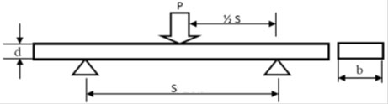
Gambar 2.3 Sketsa pengujian spesimen uji bending

Kekuatan bending suatu material dapat dihitung dengan persamaan berikut:
σ_{b}= $\frac{Mc}{I}$..............................................................................................(2.1)
dimana :
M$=\frac{P_{max}}{2}.\frac{1}{2}S$........................................................................(2.2)
Keterangan:
$σ_{b}$ = Kekuatan bending
M = Momen
I = Inersia
c = Jarak dari tepi ke sumbu netral material
S = Panjang span
Pada material yang homogen pengujian batang sederhana dengan dua titik dudukan dan pembebanan pada tengah-tengah batang uji (three point bending), maka tegangan maksimum dapat dihitung dengan persamaan berikut :
$σ_{b}=\frac{3P_{max}.S}{2b.d^{2}}$................................................................................................(2.3)
( Sumber : ASTM D790 )

Keterangan:
P_{max}= Beban maksimum
b = Lebar batang uji
d = Tebal batang uji
- Analisis Variansi Rancangan Faktorial 2^{k}
Pandanglah mula-mula rancangan faktorial 2² yang mengandung n pengamatan dalam tiap kombinasi perlakuan. Dengan memperluas cara penulisan sebelumnya, sekarang akan ditafsirkan lambang (1), a, b, dan ab sebagai hasil keseluruhan tiap keempat kombinasi perlakuan. Tabel 2.1 menyajikan tabel diarah hasil keseluruhan.
Nyatakanlah kontras berikut di antara jumlah perlakuan :
Kontras A = ab+a-b-(1)
Kontras b = ab-a+b-(1)
Kontras AB = ab-a-b+(1)
Jelas, akan ada tepat satu kontras berderajat kebebasan tunggal untuk rataan tiap faktor A dan B.
Tabel 2.1 Percobaan faktorial 2²
 | B | Rataan
A | (1) b  a ab | $$\frac{b+(1)}{2n}$$  $$\frac{ab+a}{2n}$$
Rataan | $$\frac{b+(1)}{2n}$$ | $$\frac{b+(1)}{2n}$$
$$WA=\frac{ab+a-b-(1)}{2n}=\frac{Kontras A}{2n}$$
$$WB=\frac{ab+b-a-(1)}{2n}=\frac{Kontras B}{2n}$$
Terlihat bahwa kontras w_{A} merupakan selisih antara rataan respon pada taraf rendah dan taraf tinggi fajtor A. Malahan, w_{A} disebut pengaruh utama faktor A. Begitu pua, w_{B} merupkaan pengaruh utama faktor B. Adanya interaksi dalam data diamati dengan memeriksa selisih antara ab-b dengan a-(1) atau antara ab-a dengan b-(1) pada tabel 2.1. Jadi kontras ketiga dalam jumlah perlakuan yang ortogonal pada kontras pengaruh utama tersebut adalah pengaruh interaksi, yaitu :
$$WAB=\frac{ab-a-b+(1)}{2n}=\frac{Kontras AB}{2n}$$
Kita manfaatkan kenyataan bahwa dalam faktorial 2² malahan dalam umumnya percobaan faktorial 2^{k}, tiap pengaruh utama dan interaksi berderajat kebebasan tunggal. Karena itu, dapat dibuat 2^{k}-1 kontras ortogonal yang berderajat kebebasan tunggal dalam kombinasi perlakuan, masing-masing menggambarkan variasi karena suatu pengaruh utama atau interaksi. Jadi, dalam model percobaan dibawah anggapan kenormalan dan kebebasan yang biasa dapat dibuat pengujian untuk menentukan apakah kontras mencerminkan variasi sistematis ataukah hanya variasi yang sifatnya acak. Jumlah kuadrat untuk tiap kontras diperoleh dengan cara yang sama. Bila ditulis T_{1..}=b+(1), T₂..=ab+a, c₁ = -1, dan c₂= 1, dengan T_{1..} dan T_{2..} menyatakan jumlah 2n pengamatan maka
dengan derajat kebebasan 1. Demikian pula diperoleh

Tabel 2.2 Tanda kontras pada percobaan faktorial 2²
Kombinasi perlakuan | Pengaruh faktorial  A B AB
(1)  a  b  ab | - - +  + - -  - + -  + + +

masing masing dengan derajat kebebasan 1, sedangkan jumlah kuadrat galat, dengan derajat kebebasan 2² (n-1), diperoleh dengan pengurangan dari rumus :
JKG=JKT-JKA-JKB-JK(AB)
Dalam menghitung jumlah kudrat untuk pengaruh A dan B dan pengaruh interaksi AB, lebih mudah bila jumlah hasil kombinasi perlakuan disajikan bersama tanda aljabar setiap kontras yang sesuai seperti tabel 2.2 pengaruh utama diperoleh hanya dengan membandingkan taraf rendah dan tinggi. Jadi, tanda positif diberikan pada kombinasi tertentu dan tanda negatif pada kombinasi perlakuan yang bertaraf tinggi dari suatu faktor tertentu dan tanda negatif pada kombinasi perlakuan yang bertaraf rendah. Tanda positif dan negatif untuk pengaruh interaksi diperoleh dengan mengalikan tanda kontras sesuai untuk faktor-faktor yang berinteraksi.

Tabel 2.3 Anova
Jumlah Variasi | JK | db | RK | Hitung | Tabel
A | JKA | 1 | RKA | RKA/RKG | F 1,4
B | JKB | 1 | RKB | RKB/RKG | F 1,4
AB | JKAB | 1 | RKAB | RKAB/RKG | F 1,4
Galat | JKG | 4 | RKG
Total | JKT | 7

- Metode Respon Surface
Response Surface Methodology (RSM) atau Metode Permukaan Respon adalah sekumpulan metode-metode matematika dan statistika yang digunakan dalam pemodelan dan analisis, yang bertujuan untuk melihat pengaruh beberapa variabel kuantitatif terhadap suatu variabel respon dan untuk mengoptimalkan variabel respon tersebut (Montgomery, 2001). Sebagai contoh, akan dicari level-level dari suhu ($x_{1}$) dan tekanan ($x_{2}$) yang dapat mengoptimalkan suatu hasil produksi (𝑦). Hubungan variabel-variabel tersebut dapat dituliskan dalam sebuah persamaan sebagai berikut :
𝑦=($x_{1}$+$x_{2}$)+𝜀 …………………..……………………........…………..………(2.4)
Dimana $ε_{i}$ merupakan error pengamatan pada respon 𝑦. Jika nilai harapan respon dituliskan (𝑦)=($x_{1}$+$x_{2}$)=𝜂, maka 𝜂=𝑓($x_{1}$+$x_{2}$) merepresentasikan sebuah permukaan yang disebut permukaan respon.
Pada umumnya, permukaan respon digambarkan dengan sebuah grafik, seperti yang tampak pada Gambar 2.4 dan 2.5. Untuk membantu visualisasi dari bentuk permukaan plot, sering digunakan kontur dari permukaan respon, seperti yang terlihat pada Gambar 2.5. Pada kontur tersebut, garis respon yang konstan berada pada permukaan datar ($x_{1}$,$x_{2}$), sedangkan garis respon yang lain berada pada permukaan lengkung di atasnya.
Gambar 2.4 Ilustrasi plot permukaan respon
Gambar 2.5 Ilustrasi kontur permukaan respon
Permasalahan umum pada metode permukaan respon adalah bentuk hubungan antara variabel respon dengan variabel independen tidak diketahui. Oleh karena itu, langkah pertama dalam metode permukaan respon adalah mencari bentuk hubungan antara respon dengan beberapa variabel independen melalui pendekatan yang sesuai. Bentuk hubungan linier merupakan bentuk hubungan yang dicobakan pertama kali karena merupakan bentuk hubungan yang paling sederhana (low-order polynomial). Jika ternyata bentuk hubungan antara respon dengan variabel independen adalah fungsi linier, pendekatan fungsinya disebut first-order model, seperti yang ditunjukkan dalam persamaan berikut:
$y=β_{0}+β_{1}x_{1}+β_{2}x_{2}+ ∙∙∙∙∙∙∙∙∙+β_{k}x_{k}+ε_{i}$ ……..…........................………(2.5)
Jika bentuk hubungannya merupakan kuadrat, maka untuk pendekatan fungsinya digunakan derajat polinomial yang lebih tinggi yaitu second-order model
$y=β_{0}+\sum_{i=1}^{k}{β_{i}x_{i}}+\sum_{i=1}^{k}{β_{ii}x_{i}^{2}}+ ∙∙∙∙∙∙∙∙∙∙∙+\sum_{i<j}{\sum{β_{ij}x_{i}x_{j}+ε}}.$.................(2.6)
Hampir semua permasalahan dalam metode permukaan respon menggunakan salah satu atau kedua model diatas. Setelah diperoleh bentuk hubungan yang paling sesuai, langkah selanjutnya adalah mengoptimalisasi hubungan tersebut. Jika permukaan yang paling sesuai dicari melalui pendekatan yang cukup, maka hasil analisis ini akan mendekati fungsi yang sebenarnya. Secara garis besar, langkah-langkah dalam metode permukaan respon adalah merancang percobaan, membuat model dan melakukan optimalisasi.

2.2.9 Karakteristik Permukaan Respons
Misalkan ingin didapatkan nilai $x_{1}$,$x_{2}$, … ,𝑥𝑘 yang megoptimalkan respon yang diprediksikan. Jika nilai-nilai optimal ini ada, maka y pada persamaan (5) merupakan himpunan yang beranggotakan $x_{1}$,$x_{2}$, … ,𝑥𝑘 sedemikian sehingga turunan parsialnya:
$\frac{∂\hat{y}}{∂x_{1}}=\frac{∂\hat{y}}{∂x_{2}}=∙∙∙∙∙∙∙∙=\frac{∂\hat{y}}{∂x_{k}}$......................................................................................(2.7)
Dalam notasi matriks, persamaan (7) dapat dinyatakan sebagai:
$\hat{y}$ = $\hat{β}$ 0 + x′ b + x′Bx .............................................................................................(2.8)
dimana,
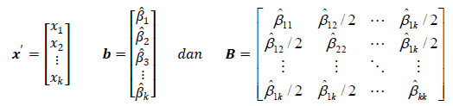
b merupakan vektor koefisien regresi orde pertama, sedangkan B adalah matriks orde kedua berukuran k x k yang elemen diagonal utamanya merupakan koefisien kuadratik murni ${\hat{β}}_{ij}$ dan elemen-elemen segitiga atasnya adalah ½ dari koefisien kuadratik campuran (${\hat{β}}_{ij}$ , 𝑖 ≠ 𝑗). Turunan dari $\hat{y}$ terhadap vektor x adalah sama dengan 0, sehingga dinyatakan dengan:
$\frac{∂\hat{y}}{∂x}$ = b+2Bx ….…………................................................................................(2.9)

Titik-titik stasioner yang merupakan solusi dari persamaan diatas, adalah:
$x_{0}=-\frac{1}{2}B^{-1}b$ …………….........................................................................(2.10)
di mana $x_{0}^{T}$ = (𝑥1.0,𝑥2.0,…,𝑥𝑘.0). Substitusi persamaan (2.10) ke persamaan (2.8) diperoleh nilai respon optimal yang diprediksikan terjadi pada titik-titik stasioner, yaitu:
$\hat{y}=β_{0}+\frac{1}{2}x_{0}^{'}b$ ……….................................................................................(2.11)
Karakteristik permukaan respon digunakan untuk menentukan jenis titik stasioner apakah maksimum dan minimum. Berikut beberapa ilustrasi untuk titik-titik tersebut beserta plot kontur masing-masing seperti yang ditunjukkan dalam Gambar 2.4 dan 2.5.
Titik stasioner dapat diidentifikasi dengan mentransformasikan fungsi respon dari titik asal x (0,0,...,0) ke titik stasioner $x_{0}$ dan sekaligus merotasikan sumbu koordinatnya, sehingga dihasilkan fungsi respon sebagai berikut:
$\hat{y}$ =${\hat{y}}_{0}$ +$λ_{1}w_{1}^{2}+λ_{2}w_{2}^{2}+∙∙∙∙∙∙∙+λ_{k}w_{k}^{2}$ ……...................................................(2.12)
dengan:
𝑤𝑖 = Variabel independen baru hasil transformasi
${\hat{y}}_{0}$ = Harga taksiran y pada titik stasioner $x_{0}$
𝜆𝑖 = Konstanta yang merupakan eigen value dari matrik B, i = 1,2,…,k
Karakteristik dari permukaan respon ditentukan oleh harga 𝜆𝑖. Jika nilainya semua positif maka $x_{0}$ adalah titik minimum, sedangkan jika semua negatif maka $x_{0}$ adalah titik maksimum, jika harganya berbeda tanda diantara harga 𝜆𝑖, maka $x_{0}$ merupakan titik pelana.

BAB III
METODOLOGI PENELITIAN

- Metode Penelitian
Penelitian dilakukan dengan eksperimen. Dalam pembuatan spesimen untuk pengujian bending rancangan eksperimen yang digunakan adalah rancangan faktorial 2^{k} 2 level dan k faktor (k=2, yaitu fraksi volume serat dan fraksi volume filler). Sedangkan analisis data yang digunakan untuk menguji hipotesis adalah metode respon surface.
- Diagram Alir Penelitian
Mulai
Survei Lapangan dan Studi Pustaka

Persiapan Alat dan bahan Bahan

Persiapan resin polyester
Persiapan serat kulit pohon waru
Persiapan serbuk sekam padi
Pembuatan Cetakan

Perlakuan Alkali serat kulit pohon waru dengan NaOH 5% selama 2 jam
Pengayakan serbuk sekam padi dengan ukuran 40 mesh

Penentuan titik tengah untuk variasi fraksi volume serat dan fraksi volume filler pada rancangan eksperimen

Pembuatan spesimen uji bending sesuai Standar ASTM D790 dengan variasi pada Tabel 3.1 Rancangan eksperimen.

Pengujian bending

Data dan pengolahan data

Analisa dan Pembahasan

Kesimpulan dan Saran
Selesai

Gambar 3.1 Diagram Alir Penelitian

- Alat dan Bahan
- Alat penelitian
Alat yang digunakan dalam penelitian ini adalah:
- Alat uji bending
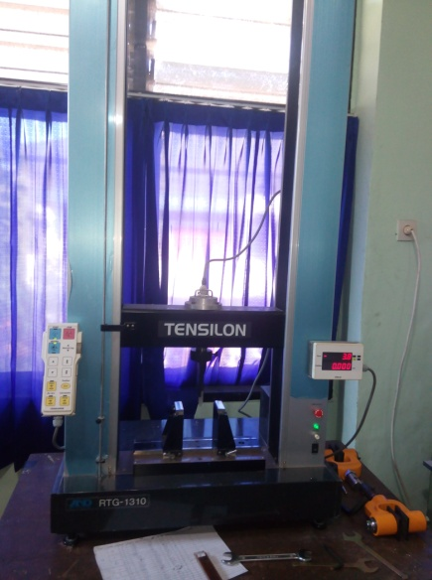

Gambar 3.2 Alat uji bending
- Cetakan dan alat pengepres
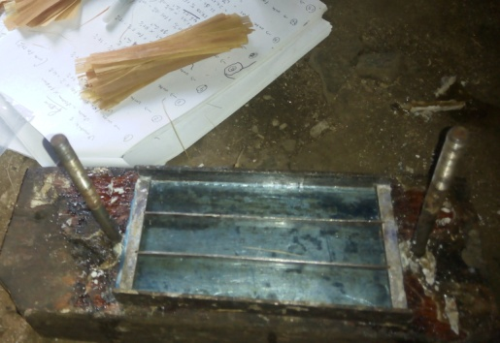

Gambar 3.3 Cetakan dan Alat pengepres
- Timbangan digital
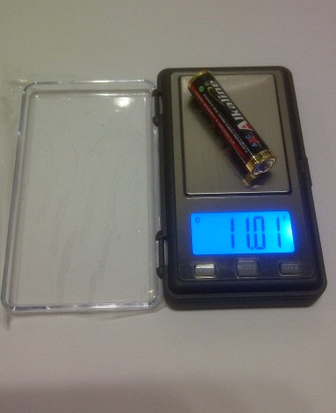

Gambar 3.4 Timbangan digital
- Kamera

Gambar 3.5 Kamera
- Gelas ukur
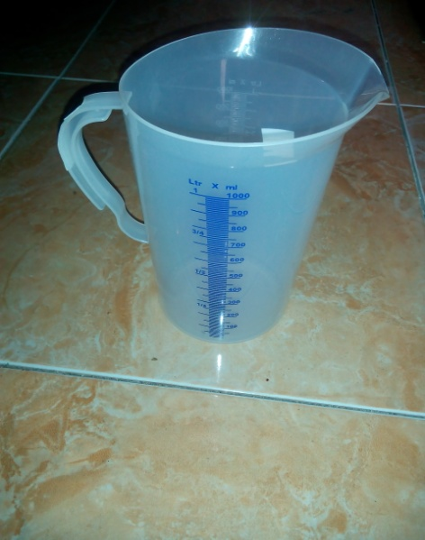

Gambar 3.6 Gelas ukur
- Suntikan
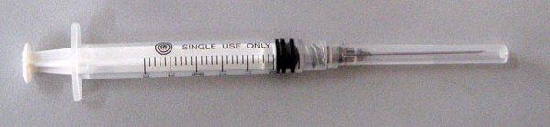

Gambar 3.7 Suntikan
- Gelas pencampur dan alat pengaduk
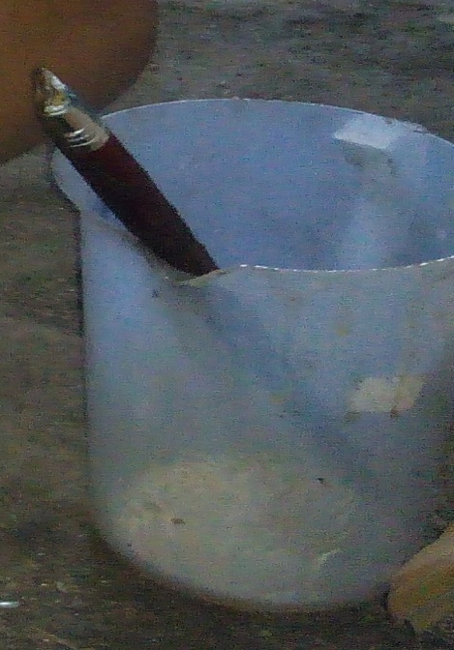

Gambar 3.8 Gelas pencampur dan alat pengaduk
- Mistar
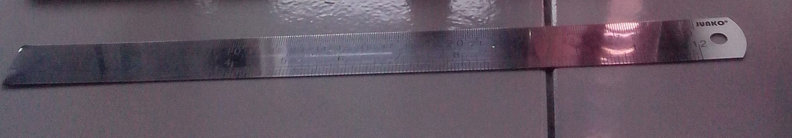

Gambar 3.9 Mistar

- Silet/kater
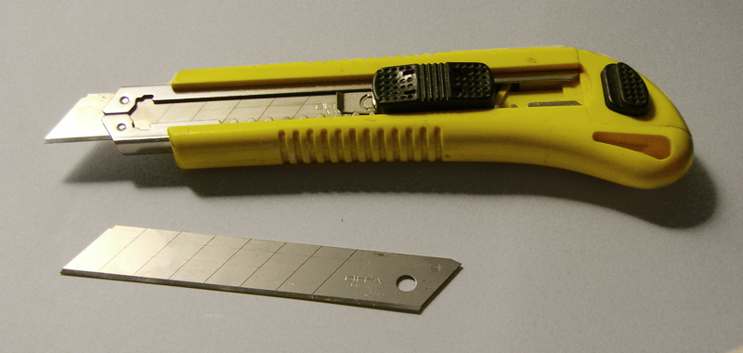

Gambar 3.10 Kater
- Cetakan baja
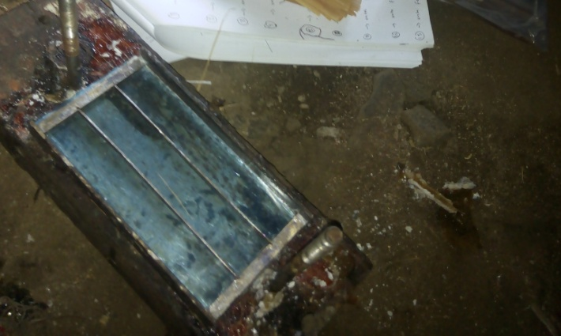

Gambar 3.11 Cetakan baja
- Gunting
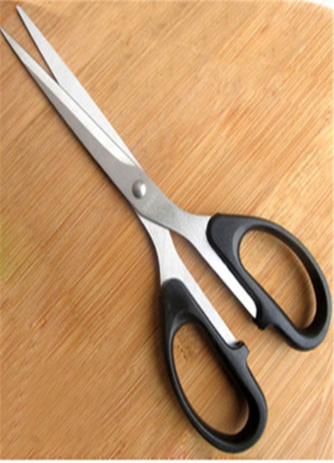

Gambar 3.12 Gunting

- Jangka sorong
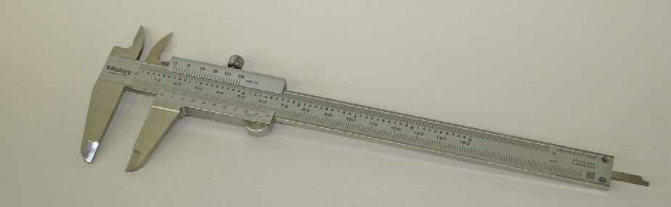

Gambar 3.13 Jangka sorong
- Plastik mika
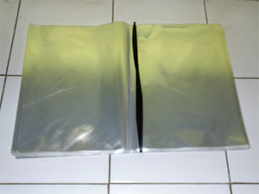

Gambar 3.14 Plastik mika
- Kuas
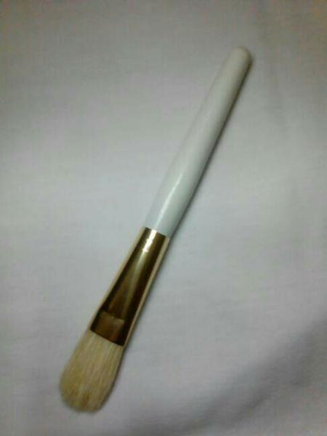

Gambar 3.15 Kuas

- Bahan pembuatan komposit
Adapun bahan yang digunakan dalam pembuatan komposit adalah:
- Resin polyester dan katalyst
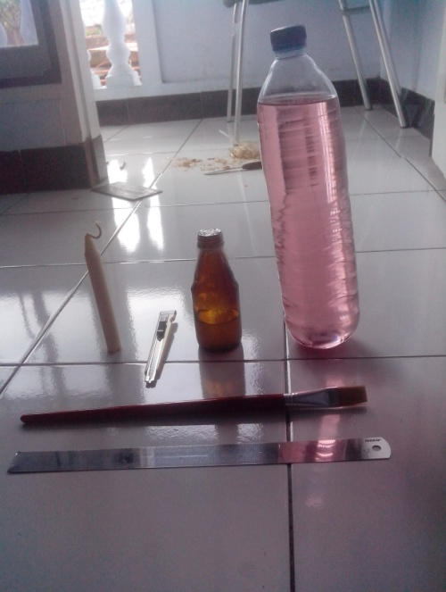

Gambar 3.16 Resin polyester dan katalyst
- Serat kulit pohon waru
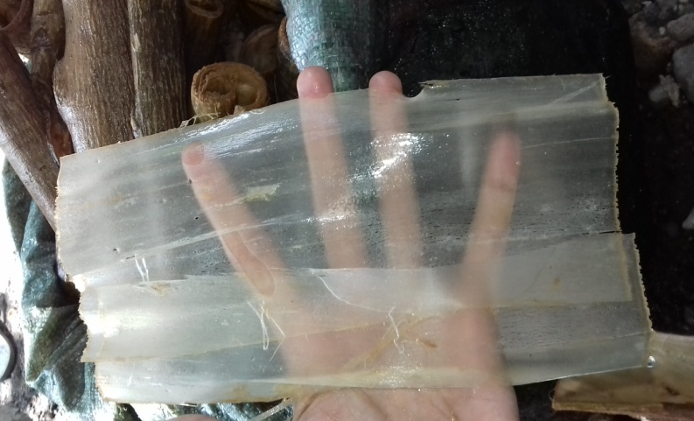

Gambar 3.17 Serat kulit pohon waru
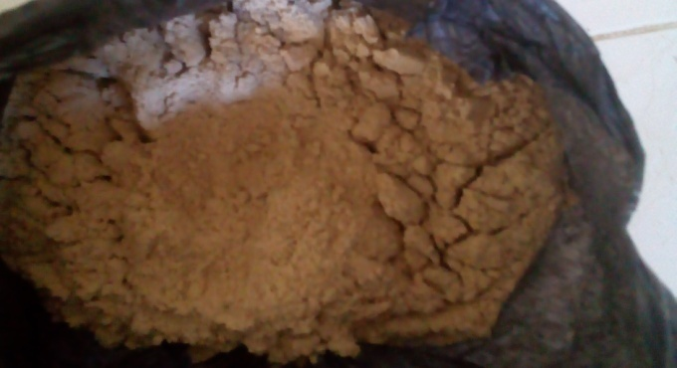
- Serbuk sekam padi

Gambar 3.18 Serbuk sekam padi
- Larutan NaOH dengan konsentrasi NaOH 5% (berat)
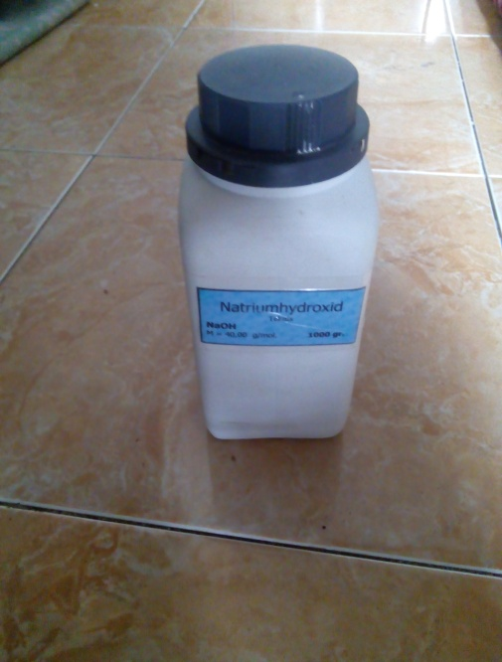

Gambar 3.19 Larutan NaOH

- Prosedur penelitian
- Proses persiapan serbuk sekam padi
- Menyiapkan sekam padi
- Penjemuran sekam padi untuk mengurangi kandungan air selama 2 hari
- Menumbuk atau menghancurkan sekam padi sampai halus
- Mengayak serbuk sekam padi sehingga butiran seragam dengan ukuran 40 mesh
- Serbuk sekam padi siap digunakan.

- Proses pengayakan serbuk sekam padi
- Mempersiapkan ayakan yang berukuran 40 mesh
- Pengayakan serbuk sekam padi dengan ukuran 40 mesh
- Penimbangan serbuk sekam padi

- Proses pengambilan serat kulit pohon waru
- Memisahkan kulit pohon waru dari batangnya
- Perendaman kulit pohon waru selama kurang lebih 3 minggu
- Setelah direndam dilakukan proses pemisahan serat dari dagingnya dengan menggunakan tangan karena seratnya dalam bentuk lembaran.
- Penjemuran serat
- Serat kulit pohon waru siap digunakan

- Proses perlakuan serat dengan larutan alkali (NaOH)
Serat kulit pohon waru yang sudah didapat kemudian direndam dalam larutan NaOH dengan konsentrasi 5% (berat) selama 2 jam. Setelah direndam dalam larutan NaOH serat kulit pohon waru dicuci dengan menggunakan air PDAM sampai bersih dan dikeringkan pada suhu ruangan selama 24 jam.

- Pembuatan cetakan
Untuk pembuatan cetakan dibuat dengan menggunakan plat baja dengan ketebalan cetakan 6 mm dengan ukuran spesimen mengacu pada standar uji bending ASTM D790.

- Proses Pembuatan Spesimen
- Pembuatan Komposit berpenguat serat kulit pohon waru
Serat yang digunakan adalah serat kulit pohon waru berupa serat lembaran. Pembuatan komposit serat kulit pohon waru ini menggunakan cetakan manual yang terbuat dari baja. Adapun proses pembuatan komposit serat kulit pohon waru adalah sebagai berikut:
- Alat dan bahan dipersiapkan terlebih dahulu sesuai dengan komposisi komposit dengan kandungan serat 35,86%, 40%, 50%, 60% dan 64,14% dengan perbandingan volume matrik dengan filler 0,76, 2%, 5%, 8% dan 9,24%.
- Siapkan cetakan berupa baja yang telah dilapisi terlebih dahulu dengan kertas mika
- Katalis dicampurkan sebanyak 1% dari volume resin, kemudian resin, katalis, dan filler diaduk secara merata selama 2 menit dan didiamkan selama kurang lebih 4 menit agar gelembung udara bisa terlepas.
- Menuangkan campuran resin, katalis, dan filler ke dalam cetakan diratakan dengan menggunakan kuas atau rol cat.
- Meletakkan serat kulit pohon waru sebagai layer pertama keatas resin yang telah dituang ke dalam cetakan, kemudian di rol atau ditekan-tekan agar gelembung udara yang terperangkap dalam cetakan dapat keluar.
- Dan seterusnya dengan langkah yang sama sampai selesai.

- Langkah pengujian
- Pengujian Bending
Pengujian bending mengacu pada standar ASTM D790, dengan dimensi sesuai dengan gambar 3.2. Dimana pada sisi atas material mendapatkan gaya tekan sedangkan sisi bagian bawah mendapatkan gaya tarik.

b=25,4 mm
p=152,4 mm
d=6 mm

Gambar 3.20 Spesimen Uji Bending ASTM D790.

Langkah pengujian bending komposit adalah sebagai berikut:
- Langkah pertama yang dilakukan yaitu diukur dimensi spesimen terlebih dahulu meliputi Panjang (l), Lebar (b), Tebal (d).
- Kemudian spesimen uji bending dipasang tepat pada kedua tumpuan dan dipastikan identor ditengah-tengah spesimen dengan pembaca beban menunjukkan nol.
- Kemudian dicatat besarnya beban yang diberikan kepada spesimen komposit sampai spesimen patah.
.
- Rancangan Eksperimen
Variabel bebas :
- Fraksi volume serat (kulit pohon waru)
- Fraksi volume filler (sekam padi)
Variabel terikat : Kekuatan bending
- Fraksi volume serat 40%, 60%
- Fraksi volume filler 2%, 8%

Transformasi Variabel :

Tabel 3.1 Rancangan Eksperimen

Run | Fraksi volume serat (%) | Fraksi volume filler (%) | Y  Kekuatan Bending
1 | 40 | 2 | Y1
2 | 60 | 2 | Y2
3 | 40 | 8 | Y3
4 | 60 | 8 | Y4
5 | 35,86 | 5 | Y5
6 | 64,14 | 5 | Y6
7 | 50 | 0,76 | Y7
8 | 50 | 9,24 | Y8
9 | 50 | 5 | Y9
10 | 50 | 5 | Y10
11 | 50 | 5 | Y11
12 | 50 | 5 | Y12
13 | 50 | 5 | Y13

- Langkah-langkah membuat desain dalam minitab adalah:
- Pilih stat ˃ DOE ˃ Respon Surface ˃ Create Response Surface Design.
Layar monitor akan memperlihatkan kotak dialog Create Response Design yang digunakan untuk membuat desain response surface.
- Di bawah ini Type of Design, pilih Central composite (2 to 9 factors).
- Dalam number of factors, pilih 2 melalui tanda ˅
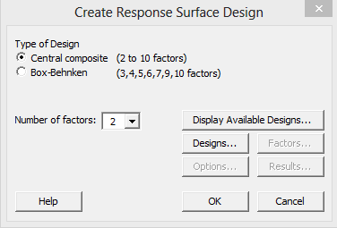
Gambar 3.21 kotak dialog create response surface design

- Pilih display available designs
  - 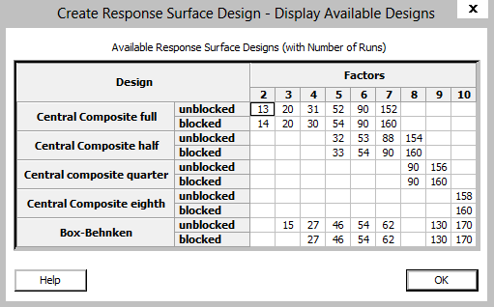
Gambar 3.22 Kotak Dialog Response Surface Design-Display Available Designs
Layar monitor akan memperlihatkan kotak dialog Create Response Surface Design – Display Available designs. Kotak dialog menyediakan beberapa desain beserta jumlah pengamatannya.
- Dalam daftar jumlah pengamatan, pada baris Central Composite full, pilih unblok dan pada kolom factors, pilih 2. Garis temu baris dan kolom adalah 13. Artimya, ada 13 pengamatan dalam central composite design (CCD) dengan 2 factor.
- Selanjutnya, klik tombol OK.
Layar monitor akan memperlihatkan kembali kotak dialog Create Response Surface Design .
- Dalam kotak dialog, pilih Designs.
Layar monitor akan memperlihatkan kotak dialog Create Response Surface Design – designs. Kotak dialog menyediakan beberapa design untuk CCD. Tersedia 3 desain dengan jumlah blok, center point, dan α yang berbeda.
- Dalam kotak dialog, pilih desain pada baris pertama, yaitu:
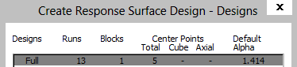
- Di bawah number of center points, pilih default.
- Di bawah value of alpha, pilih default.
- Dalam number of replicates, isikan 1.
- Klik ok
- Dalam kotak dialog create response surface design, pilih Factors. Layar monitor akan memperlihatkan kotak dialog Factors.

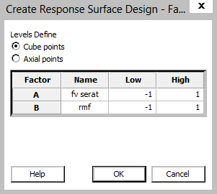
Gambar 3.23 Kotak dialog Create respon surface design-factors

- Di bawah Levels Define, pilih Cube points.
- Di bawah kolom Name, ganti nama faktor A dengan nama fraksi volume serat (fv serat), dan faktor B dengan fraksi volume filler (fv filler). Nama faktor ganti agar mudah menginterprestasikan output yang dihasilkan Minitab.
- Kemudian, klik OK.
Layar monitor akan memperlihatkan kembali kotak dialog Create Response Surface Design.
- Dalam kotak dialog Create Response Surface Design, pilih Options. Layar monitor akan memperlihatkan kotak dialog Create Response Surface Design. Options ..
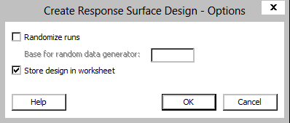
Gambar 3.24 Kotak dialog Create respon surface design - options
- Hilangkan tanda cek (√) dalam Randomize runs. Perintah bertujuan membuat desain yang tidak acak. Dengan desain tidak acak, pengguna mudah mengisikan data bila data sudah diperoleh.
- Kemudian, klik OK pada kotak dialog. Layar monitor akan memperlihatkan kembali kotak dialog Create Response Surface Design.
- Dalam kotak dialog Create Response Surface Design, klik OK.

- Langkah Menganalisis Response Surface
Berdasarkan data yang ada, kita akan melakukan analisis data. Langkah-langkahnya adalah:
- Pilih Stat > DOE > Response Surface > Analyze Response Surface Design. Layar monitor akan memperlihatkan kotak dialog Analyze Response Surface Design.

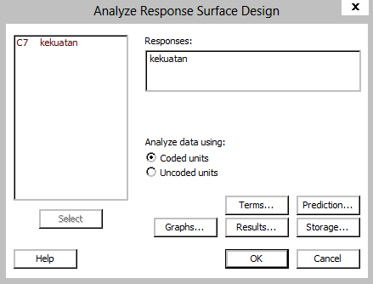
Gambar 3.25 Kotak dialog Analyze respon surface design
- Di bawah Responses, masukkan variabel kekuatan atau variabel terikat.
- Di bawah Analyze data using, pilih Coded units.
- Pilih Graphs.
Layar monitor akan memperlihatkan kotak dialog Analyze Response Surface Design. Graphs.
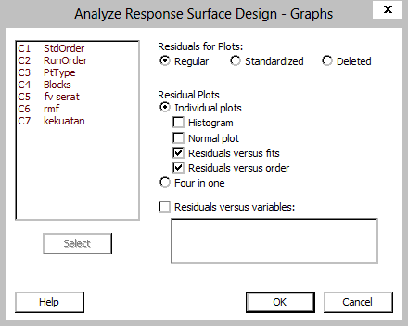
Gambar 3.26 Kotak dialog analyze respon surface design - graphs

- Di bawah Residual Plots, beri tanda cek (√) pada Residuals versus fits dan Residuals versus ordered.
Perintah berfungsi membuat plot residual dengan taksiran model ( $\hat{y}$_{j} ) dan plot residual dengan data ( x_{j} ) yang bermanfaat untuk memeriksa kecukupan model.
- Pilih Storage.
Layar monitor akan memperlihatkan kotak dialog Analyze Response Surface Design – Storage. Kotak dialog berguna untuk menyimpan hasil analisis ke kolom.

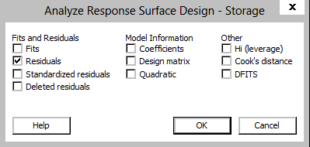
Gambar 3.27 Kotak dialog analyze respon surface design - storage

- Di bawah Fits and Residuals, beri tanda cek (√) pada Residuals.
- Kemudian, klik OK.
Layar monitor akan memperlihatkan kembali kotak dialog Analyze Response Surfac Design.
- Dalam kotak dialog, klik OK.

- Membuat plot contour variabel respons
Salah satu cara menunjukkan model respon surface adalah membuat plot kontur respons (dalam hal ini, kekuatan tarik) yang merupakan fungsi fraksi volume serat, dan rasio matrik filler. Kasus mempunyai 2 faktor yang mempengaruhi respons. Padahal, kita mengetahui bahwa untuk memvisualisasikannya, respons hanya mampu digambarkan dalam 3 dimensi.
Sekarang, akan dibuat kontur dan permukaan variabel respons. Dalam hal ini plot yang akan dibuat adalah untuk faktor pada kondisi normal. Langkah-langkah membuat kontur dan permukaan respons adalah:
- Pilih Stat > DOE > response surface > contour/surface plots
Layar monitor akan memperlihatkan kotak dialog Contour/Surface Plots..
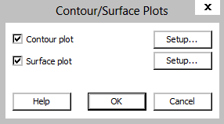
Gambar 3.28 Kotak Dialog Contour/Surface Plots

- Dalam kotak dialog, klik Setup pada Contour plot.
Selanjutnya, layar monitor akan memperlihatkan kotak dialog Contour/surface plots – contour.
- Dalam kotak dialog, pilih Contours.
Layar monitor akan memperlihatkan kotak dialog contour/surface plots – contour – contours.
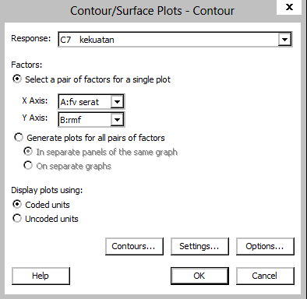
Gambar 3.29 kotak dialog Contour/surface Plots – Contour

- Di bawah Data Display, pilih Contour Lines dan klik OK.
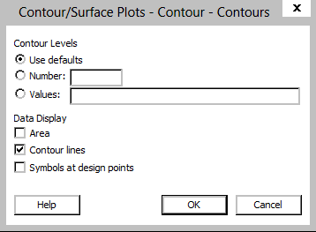
Gambar 3.30 kotak dialog Contour/Surface Plots – Contour – Contours.
(Sumber : Hidayatullah, S., 2015)
- Pada Surface plot, klik Setup.
- Dalam kotak dialog Contour/Surface Plots – Surface klik OK.
- Dalam kotak dialog Contour/Surface Plots klik OK.

BAB IV
HASIL DAN PEMBAHASAN

Pada penelitian ini, dilakukan pengujian Bending di Laboratorium Fisika Fakultas Mipa Universitas Mataram. Dengan pembahasan utamanya untuk mencari kondisi optimum kekuatan bending komposit dengan menggunakan metode respon surface. Data-data yang didapat dari hasil pengujian bending kemudian diolah dengan model matematika meggunakan metode respon surface. Metode respon suface adalah merupakan sekumpulan teknik matematika dan statistika yang berguna untuk menganalisis dan mengoptimalkan model, pada penelitian ini terdapat dua variabel independen yang diperhatikan sebagai variable-variabel yang mempengaruhi kekuatan bending komposit polyester, yaitu fraksi volume serat dan fraksi volume filler. Desain eksperimen yang digunakan adalah desain faktorial dua level ($2^{k}$). Dari hasil pengolahan data menggunakan minitab didapat data eksperimen kekuatan bending.
Tabel 4.1 Data hasil perhitungan kekuatan Bending komposit.
Fraksi Volume Serat (%) | Fraksi Volume Filler (%) | (Mpa)
40 | 2 | 90,00
60 | 2 | 88,48
40 | 8 | 91,04
60 | 8 | 83,79
35,86 | 5 | 83,42
64,14 | 5 | 81,51
50 | 0,76 | 92,08
50 | 9,24 | 97,55
50 | 5 | 103,44
50 | 5 | 102,87
50 | 5 | 93,84
50 | 5 | 95,78
50 | 5 | 102,12
Adapun variabel-variabel beserta level dalam penelitian ini meliputi:
- Variabel terikat, yaitu kekuatan bending.
- Variabel bebas/faktor yang terdiri dari:
- Fraksi volume serat , yaitu ; 35,86%, 40%, 50%, 60% dan 64,14%
- Fraksi volume filler , yaitu ; 0,76%, 2%, 5%, 8% dan 9,24%.
Tabel 4.2 Data Pengkodean Variabel Independen
Fv Serat | Fv Filler | Kekuatan Bending
-1 | -1 | 90,00
1 | -1 | 88,48
-1 | 1 | 91,04
1 | 1 | 83,79
-1,41421 | 0 | 83,42
1,41421 | 0 | 81,51
0 | -1,41421 | 92,08
0 | 1,41421 | 97,55
0 | 0 | 103,44
0 | 0 | 102,87
0 | 0 | 93,84
0 | 0 | 95,78
0 | 0 | 102,12

Data pada tabel 4.2 kemudian diolah dengan menggunakan software Minitab 16 dengan hasil sebagai berikut:

Tabel 4.3 Hasil Analisa Regresi
Response Surface Regression: Bending versus Fv Serat; Fv Filler

The analysis was done using coded units.

Estimated Regression Coefficients for Bending

Term Coef SE Coef T P
Constant 99,6100 1,695 58,765 0,000
Fv Serat -1,4339 1,340 -1,070 0,320
Fv Filler 0,5107 1,340 0,381 0,714
Fv Serat*Fv Serat -8,6506 1,437 -6,020 0,001
Fv Filler*Fv Filler -2,4756 1,437 -1,723 0,129
Fv Serat*Fv Filler -1,4325 1,895 -0,756 0,474

S = 3,79025 PRESS = 273,669
R-Sq = 84,78% R-Sq(pred) = 58,58% R-Sq(adj) = 73,91%

Tabel 4.4 Output ANOVA Minitab 16
Analysis of Variance for Bending

Source DF Seq SS Adj SS Adj MS F P
Regression 5 560,169 560,169 112,034 7,80 0,009
Linear 2 18,535 18,535 9,268 0,65 0,553
Fv Serat 1 16,448 16,448 16,448 1,14 0,320
Fv Filler 1 2,087 2,087 2,087 0,15 0,714
Square 2 533,425 533,425 266,713 18,57 0,002
Fv Serat*Fv Serat 1 490,791 520,580 520,580 36,24 0,001
Fv Filler*Fv Filler 1 42,635 42,635 42,635 2,97 0,129
Interaction 1 8,208 8,208 8,208 0,57 0,474
Fv Serat*Fv Filler 1 8,208 8,208 8,208 0,57 0,474
Residual Error 7 100,562 100,562 14,366
Lack-of-Fit 3 21,004 21,004 7,001 0,35 0,791
Pure Error 4 79,558 79,558 19,890
Total 12 660,731

Dari tabel 4.3 diketahui bahwa sebanyak 84,78% variasi respon dapat dijelaskan dengan pendugaan ini. Dengan model yang diperoleh seperti pada tabel.
Kekuatan bending = 99,6100 - 1,4339 x₁ + 0,5107 x₂ – 8,6506 x₁² – 2,4756 x₂² – 1,4325 x₁*x₂
Untuk pengujian regresi secara serentak diperoleh p-value = 0.009 atau kurang dari derajat signifikan α = 5% hal ini berarti bahwa variabel-variabel tersebut mempunyai pengaruh yang signifikan terhadap kekuatan bending komposit. Sedangkan untuk uji kesesuaian model regresi yaitu:
Hipotesis:
H0: Model regresi cocok (tidak ada lack of fit)
H1: Model regresi tidak cocok (ada lack of fit)
Hasil: Dari uji Lack of Fit terhadap model diperoleh p-value = 0,791 atau lebih besar dibandingkan derajat signifikansi α = 0,05 tidak ada lack of fit, sehingga dapat di simpulkan bahwa model regresi cocok ata sesuai.
- Hasil pengujian asumsi residual
Pengujian asumsi residual yaitu untuk memeriksa kecukupan model tidak hanya diperhatikan lack of fit, tetapi harus pula dilakukan analisis residual.
  - Keidentikan

Gambar 4.1 Grafik Residual Vs Fitted Value
Pada gambar 4.1 dapat dilihat bahwa plot residual versus fitted value, residual tesebut tersebar secara acak di sekitar harga nol dan tidak membentuk pola tertentu. Hal ini menunjukkan bahwa asumsi residual identik terpenuhi (Salimy dan Nuryanti, 2008).
  - Distribusi normal
Gambar 4.2 Uji Kenormalan Kekuatan
Pengujian asumsi kenormalan kekuatan dilakukan dengan uji Kolmogorov Smirnov. Hasil pengujian dengan derajat signifikansi α = 0,05 ditunjukkan pada Gambar 4.2. Dari hasil pengujian dengan menggunakan nilai statistik Kolmogorov Smirnov (KS hitung) adalah 0,127, sementara nilai Kolmogorov Smirnov dari Tabel (KS tabel) untuk α = 0,05 dan jumlah pengamatan 13 adalah 0,361. Karena KS hitung < KS tabel maka model regresi square atau kuadratik diterima. Artinya model yang diperoleh telah berdistribusi Normal.

4.2 Optimalisasi Komposisi Komposit Menggunakan Metode Respon Surface
Dengan model matematika dari respon surface telah mengidentifikasi komposisi optimum dari komposit untuk menghasilkan kekuatan bending terbaik. Pembuatan komposit dengan variasi fraksi volume serat (35,85%, 40%, 50%, 60% dan 64,14%) dengan fraksi volume filler (0,76%, 2%, 5%, 8% dan 9,24%) yang dapat mempengaruhi kekuatan bending komposit telah diprediksi menggunakan metode respon surface. Contour plot prediksi untuk kekuatan bending komposit polyester diperkuat serat kulit pohon waru dengan filler sekam padi yaitu seperti pada gambar 4.3. dan 4.4.
Gambar 4.3. Plot Optimasi Metode Respon Surface dari Kekuatan Bending vs Fraksi Volume Serat, Fraksi Volume Filler
Dari gambar 4.4 terlihat fraksi volume serat yaitu (40%, 50% dan 60%) fraksi volume filler yaitu (2%, 5%, 8%) dengan kode level -1, 0, 1 secara berurutan, kemudian dari plot optimasi metode respon surface dari kekuatan bending vs fraksi volume serat, fraksi volume filler, terlihat bahwa nilai kekuatan bending > 95 berada diantara titik dengan kode level fraksi volume serat mulai dari -0,5 sampai 0,5. Sedangkan nilai kekuatan bending > 95, untuk fraksi volume filler berada akan di dapat pada titik dengan filler mulai dari kode level -1 terus meningkat sampai titik 0.
Gambar 4.4 Plot Permukaan Response Kekuatan Bending Vs Fraksi Volume Serat, Fraksi Volume Filler
Dari pengamatan visual pada gambar 4.3 dan 4.4 terlihat bahwa variasi fraksi volume optimal terhadap kekuatan bending didapat pada fraksi volume serat sebesar 50% sedangkan untuk variasi fraksi volume filler mengalami penurunan dari fraksi volume 8%.
Dari hasil penelitian terhadap pengaruh fraksi volume serat dan fraksi volume filler didapat kekuatan bending terbesar pada fraksi volume serat 50% dimana kekuatan bending meningkat seiring bertambahnya level fraksi volume serat dan level fraksi volume filler tetapi pada fraksi volume serat 60% kekuatan bending menurun, ini dikarenakan resin tidak mampu membasahi serat secara sempurna sehingga ikatan antara resin dan serat menjadi lemah.
Mencari titik optimum menggunakan model kuadratik yang telah dinyatakan sesuai dengan data dan pengkodean sebagaimana model kekuatan bending yang diperoleh dari pengujian regresi yaitu:
Kekuatan bending = 99,6100 - 1,4339 x₁ + 0,5107 x₂ – 8,6506 x₁² – 2,4756 x₂² – 1,4325 x₁*x₂
Kemudian dari model kekuatan bending tersebut didapat persamaan matrik seperti pada persamaan 2.8 berikut:
b =$\left[\begin{matrix}{\hat{β}}_{1} \\ {\hat{β}}_{2}\end{matrix}\right]$, B =$\left[\begin{matrix}{\hat{β}}_{11} & {\hat{β}}_{12}/2 \\ {\hat{β}}_{12}/2 & {\hat{β}}_{22}\end{matrix}\right]$
b $=\left[ \begin{matrix}-1.4339 \\ 0.5107\end{matrix}\right]$, B$=\left[\begin{matrix}-8.6506 & -0.7163 \\ -0.7163 & -2.4756\end{matrix}\right]$
det B = ${\hat{β}}_{11}$ x ${\hat{β}}_{22}$ - ${\hat{β}}_{12}/2$ x ${\hat{β}}_{12}/2$
= 21.4154 – 0.5131
= 20.9023
B⁻¹ = $\frac{1}{\det{ B}}$ $\left[\begin{matrix}-2.4756 & 0.7163 \\ 0.7163 & -8.6506\end{matrix}\right]$
= $\left[\begin{matrix}-0.1184 & 0.0343 \\ 0.0343 & -0.4139\end{matrix}\right]$
Dari matrik di atas dimasukan ke dalam persamaan 2.10 sebagai berikut:
$x_{0}=-\frac{1}{2}B^{-1}b$
$${ x}_{0}=-\frac{1}{2} \left[\begin{matrix}-0.1184 & 0.0343 \\ 0.0343 & -0.4139\end{matrix}\right] \left[\begin{matrix}-1.4339 \\ 0.5107\end{matrix}\right]$$
$${ x}_{0}=-\frac{1}{2}\left[\begin{matrix} 0.1698 0.0175 \\ -0.0492 -0.2114 \end{matrix} \right]$$
$${ x}_{0}=-\frac{1}{2} \left[\begin{matrix}0.1873 \\ -0.2606\end{matrix}\right]$$
Sehingga didapat matrik $x_{0}$ yaitu:
$x_{0}=\left[\begin{matrix}-0.0937 \\ 0.1303\end{matrix}\right]$
Selanjutnya matrik $x_{0}$ digunakan untuk mencari nilai titik optimal pada rumus di bawah ini:
${ x}_{1 }$=$-0.0937$ ; ${ x}_{2}=0.1303$

- Untuk optimum fraksi volume serat
$${ x}_{1 }=\frac{Nilai optimum fvs-middle range}{Interval}$$
-0.0937 = $\frac{Nilai optimum fvs-50}{10}$
$Nilai optimum fvs$ = 49,06
- Untuk optimum fraksi volume filler
$${ x}_{2 }=\frac{Nilai optimum fvf-middle range}{Interval}$$
0.1303 = $\frac{Nilai optimum fvf-5}{3}$
$Nilai optimum fvf$ = 5,39
Dari perhitungan persamaan 2.8 dan 2.10 didapatkan titik optimal yang bisa menghasilkan respon semaksimal mungkin yang sesuai dengan harapan adalah dengan menggunakan fraksi volume serat 49,06% dan dengan filler 5,39%.

Kemudian nilai x₁ dan x₂ dimasukkan ke dalam model matematika kuadratik kekuatan bending optimal sebagai berikut
Nilai kekuatan bending optimal dari model yang sudah didapat
Kekuatan bending = 99,6100 - 1,4339 x₁ + 0,5107 x₂ – 8,6506 x₁² – 2,4756 x₂² – 1,4325 x₁*x₂
= 99,6100 - 1,4339 (-0.0937) + 0,5107 (0.1303) – 8,6506 (-0.0937)² – 2,4756 (0.1303)² – 1,4325 (-0.0397*0.1303)
= 99.71 N/mm²

BAB V

KESIMPULAN DAN SARAN
  - Kesimpulan
Dari data yang dianalisa, didapat persamaan regresi yang sesuai untuk respon percobaan tersebut yaitu:
y = 99,6100 - 1,4339 x₁ + 0,5107 x₂ – 8,6506 x₁² – 2,4756 x₂² – 1,4325 x₁*x₂
Berdasarkan hasil analisis menggunakan response surface didapat kondisi terbaik adalah pada fraksi volume serat 49,06% dan fraksi volume filler 5,39% dengan kekeuatan bending 99,71 N/mm². Metode permukaan response merupakan metode yang efisien digunakan untuk menentukan taraf-taraf peubah bebas yang dapat mengoptimalkan response.
.
- Saran
Berdasarkan penelitian yang telah dilakukan dari hasil eksperimen yang dilakukan, penulis memberikan saran bahwa hasil penelitian yang dilakukan merupakan solusi dalam mengatasi permasalahan sebatas perhitungan secara statistik dalam memperoleh hasil response yang optimal.

DAFTAR PUSTAKA
ASTM. D 790 Standart Test Methods for Flexural Properties Of Unreinforced Plastics and Electrical Insulating Material. Philadelphia, PA : American Society for testing and materials.
Berita Resmi Statistik, Badan Pusat Statistik, 2015, Produksi padi, jagung, dan kedelai (Angka ramalan 1 tahun 2015). No 62/07/Th. XVII.
Diharjo, K., Elharomy, I., Purwanto, A., 2014, Pengaruh Fraksi Volume Filler Terhadap Kekuatan Bending dan Ketangguhan Impak Komposit Nanosilika – Phenolic. Jurnal Rekayasa Mesin, Vol.5, No.1.
Eliyawan., Arbintarso., Wibowo, H., 2008, Modulus Elastisitas dan Modulus Pecah Papan Partikel Sekam Padi, Jurnal Teknologi Technoscientia ISSN: 1979-8415 Vol. 1 No.1.
Hariyanto, A., 2010, Pengaruh Perlakuan Alkali Pada Rekayasa Bahan Komposit Berpenguat Serat Rami Bermatrik Polyester Terhadap Kekuatan Mekanis. Media Mesin, Vol.11(1).
Hidayatullah, S., 2015, Optimasi Kekuatan Tarik Komposit Polyester Diperkuat Serat Sisal Dengan Filler Serbuk Gergaji Kayu Sengon Menggunakan Metode Response Surface. Tugas Akhir Teknik Mesin UNRAM.
https://en.wikipedia.org/wiki/Response_surface_methodology. Diakses tangga 7 Maret 2016.
Muslim, M. K., 2012, Pengaruh Fraksi Berat Padi Terhdap Densitas, Kekuatan Bending dan Kekuatan Tarik Bahan Komposit Sekam Padi-Urea Formaldehyde. Tugas akhir Jurusan Teknik Mesin Universitas Sebelas Maret Surakarta.
Murdiyono, M. N. S., 2009, Studi Perlakuan Alkali Terhadap Kekuatan Impak dan Bending Komposit Serat Rami Bermatrik Polyester dengan Core Sekam Padi Bermatrik Urea Formaldehide, Makalah Pribadi, Universitas Muhammadiyah Surakarta.
Montgomery., Myers., Raymond, H., Douglas C., Christine, M., Anderson., Cook., Responce Surface Methodology Process and Product Optimization Using Designed Experiments, THIRD EDITION.
Muhammad., Putra, R., 2014, Bahan Teknik. Buku Bahan Ajar, Jurusan Teknik Mesin Universitas Malikussaleh, Aceh.
Nurudin, A., 2011, Potensi Pengembangan Komposit Berpenguat Serat Kulit Waru (Hibiscus Tiliaceus) Kontinyu Lminat Sebagai Material Pengganti Fiberglass Pada Pembuatan Lambung Kapal. Jurnal Rekayasa Mesin Vol.12, No.2.
Nuryanti., Salimy, D. H., 2008, Metode Permukaan Respon dan Aplikasinya pada Optimasi Eksperimen Kimia. Risalah Lokakarya Komputasi dalam Sains dan Teknologi Nuklir.
Rifa’i, K. W., 2011, Pengaruh Komposisi Campuran Filler Terhadap Kekuatan Bending Pada Komposit Ampas Tebu – Sekam Padi Dengan Matrik Polyester. Tugas akhir Jurusan Teknik Mesin Universitas Sebelas Maret Surakarta.
Rianto, A., Soeparman, S., Sugiarto., 2011, Karakterisasi Kekuatan Bending Dan Hidrofobisitas Komposit Serat Kulit Waru (Hibiscus tiliaceus) Kontinyu Bermatrik Pati Ubi Kayu, Jurnal Rekayasa Mesin Vol.2, No.2.
Schwartz, M.M., 1984, Composite Materials Handbook, McGraw-Hill Book Co., New York.
Suratman, G. M., 2008, Mengenal Lebih Dekat Suku Waru-Waruan. https://suratmanbiologiuns.wordpress.com/2008/05/12/mengenal-lebih-dekat-suku-waru-waruan-malvaceae/. Diakses tanggal 7 Maret 2016.
Surdia, T., Saito, S., 1999, Pengetahuan bahan teknik, Jakarta, Pradnya Paramita.

